DESARROLLO LABORATORIO 8:
MAYTA LAURA ENZO IVAN

ingresar en www.whoami-labs.com descargar los laboratorios.
TRANSFERENCIA
PASSWORD
SUID
Ejecutar Nmap contra la dirección IP asignada de cada laboratorio.
Identificar y documentar y adjuntar screenshot:
Los puertos abiertos encontrados.
El servicio asociado a cada puerto.
La versión o número de versión del servicio detectado (ejemplo: Apache 2.4.41, OpenSSH 8.2p1).

TRANSFERENCIA
- Dirección IP: 172.17.0.2
- Puertos Abiertos: 139/tcp y 445/tcp
- Servicio: Samba (netbios-ssn)
- Versión detectada: Samba 3.0.20-Debian
- Sistema Operativo: Unix / Debian
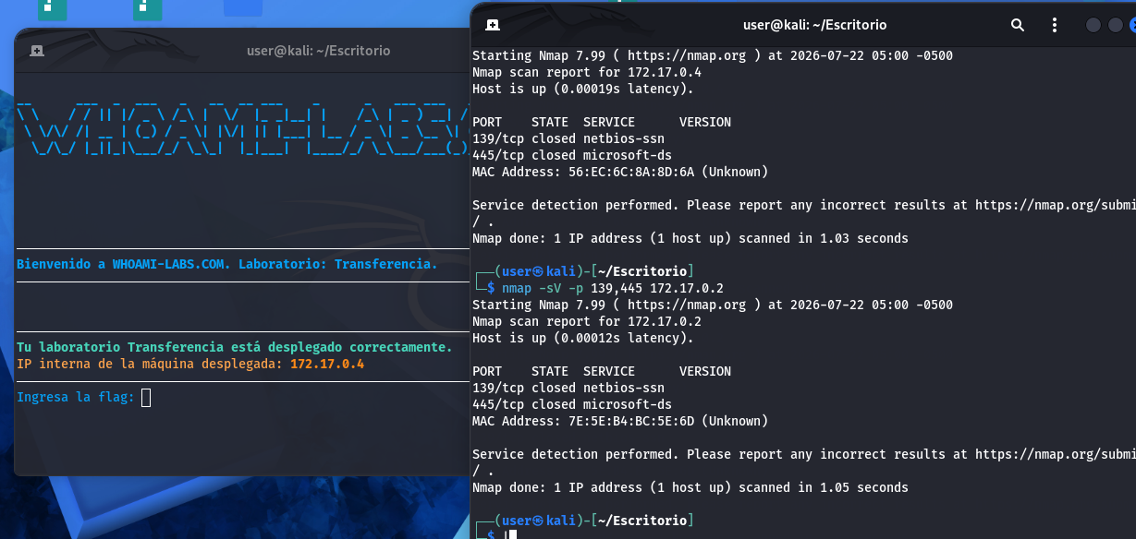
PASSWORD
- Dirección IP: 172.17.0.2

- Puertos Abiertos: 21/tcp, 22/tcp y 8080/tcp
- Servicios y Versiones:
    - FTP: vsftpd 3.0.3
    - SSH: OpenSSH 7.2p2 (Ubuntu Linux)
    - HTTP (Web): Apache httpd 2.4.18 (Ubuntu)
- Sistema operativo: Ubuntu Linux
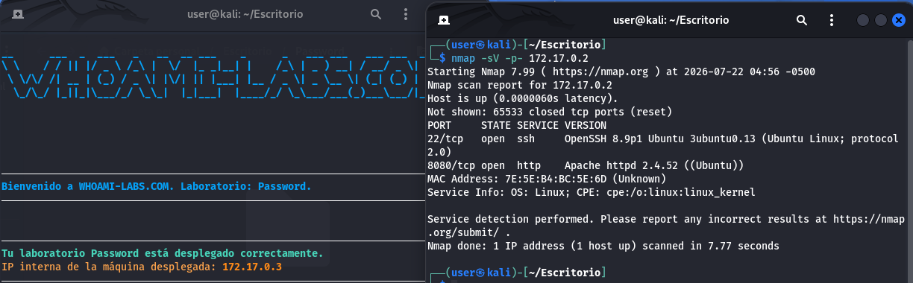

SUID
- Dirección IP: 172.17.0.2
- Puertos Abiertos:
- 22/tcp: OpenSSH 8.9p1 Ubuntu
- 8080/tcp: Apache httpd 2.4.52 (Ubuntu)
- Servicio Principal: Servidor Web Apache y SSH para acceso remoto.
- Sistema Operativo: Linux (Ubuntu).
